Создать:

url: https://www.cisa-official.ru/suvaldnye-zamki/

где: со страницы <https://www.cisa-official.ru/> с нового превью <http://prntscr.com/ufdufy> «Сувальдные замки», картинка

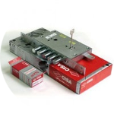

сувальдный замок cisa

Title: Сувальдные замки Cisa купить в Москве по доступным ценам

description: В нашей компании Вы можете купить сувальдные замки Cisa (Чиза) а также заказать сервис, ремонт, вскрытие и другие услуги по доступным ценам в Москве.

keywords: -

**Структура страницы**

H1 Сувальдные замки Cisa

Размещаем по ширине страницы в стиле сайта (цены и товары согласовываем):

|  |  |  |  |  |  |
| --- | --- | --- | --- | --- | --- |
| Замок врезной сувальдный CISA 57.515.48 | | Замок врезной сувальдный CISA 57.535.48 | | Сувальдный замок CISA (Чиза) 57.655.48 | |
| Замок врезной сувальдный CISA 57.515.48 | | Замок врезной сувальдный CISA 57.535.48 | | Замок врезной сувальдный CISA NEW CAMBIO FACILE 57.655.48 | |
| = 9 353 р. |  | = 9 761 р. |  | = 11 271 р. |  |

|  |  |  |  |  |  |
| --- | --- | --- | --- | --- | --- |
| Замок врезной сувальдный CISA NEW CAMBIO FACILE 57.665.48 | | Сувальдный замок CISA (Чиза) 57.675.48 CR | | Замок врезной сувальдный CISA NEW CAMBIO FACILE 57.685.48 | |
| Замок врезной сувальдный CISA NEW CAMBIO FACILE 57.665.48 | | Замок врезной сувальдный CISA NEW CAMBIO FACILE 57.675.48 | | Замок врезной сувальдный CISA NEW CAMBIO FACILE 57.685.48 | |
| = 11 271 р. |  | = 11 985 р. |  | = 11 883 р. |  |

|  |  |  |  |  |  |
| --- | --- | --- | --- | --- | --- |
| Сувальдный замок CISA (Чиза) 57.505.48 | | Сувальдный замок CISA (Чиза) 57.525.48 С5 ZL | |  | |
| Сувальдный замок CISA (ЧИЗА) 57.505.48 | | Сувальдный замок CISA (ЧИЗА) 57.525.48 С5 ZL | |  | |
| = 9 353 р. |  | = 9 353 р. |  |  |  |

Копируем с главной

Н2 Прайс-лист (монтаж, установка, вскрытие и сервис)*

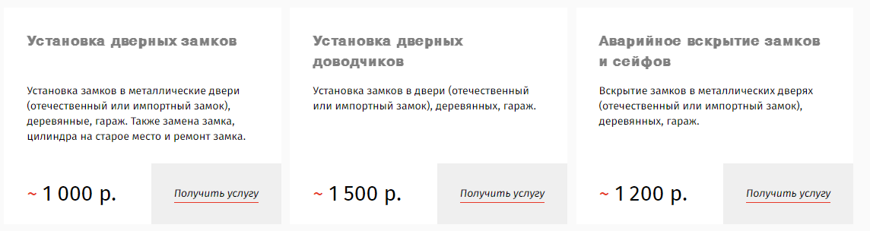

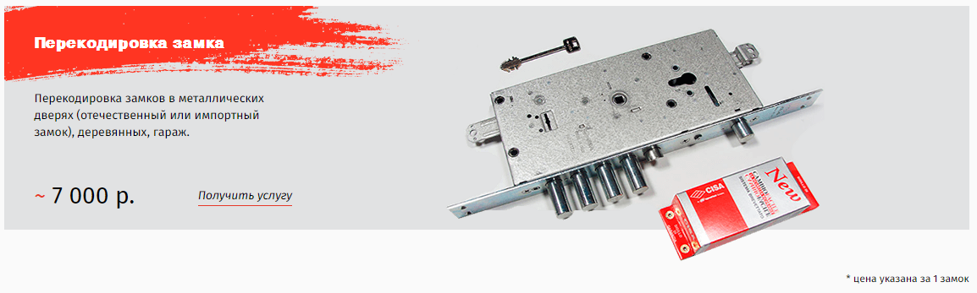

Н2 Прайс-лист (изготовление дубликатов)*

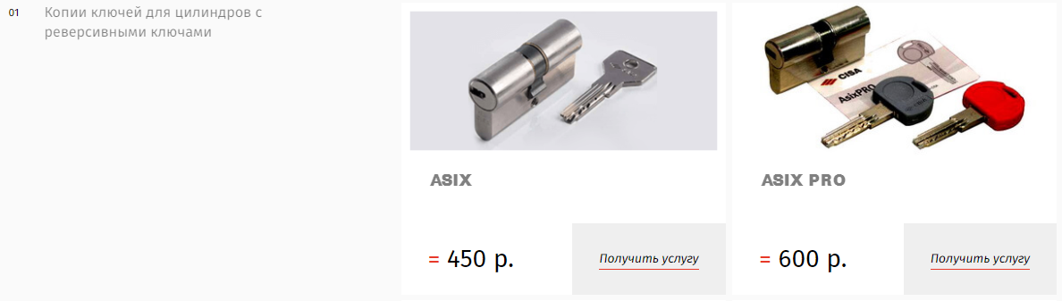

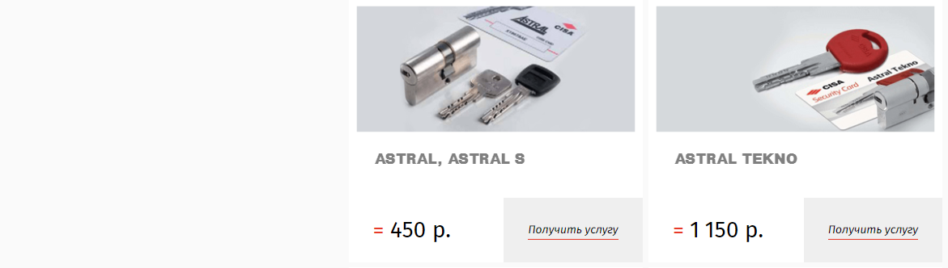

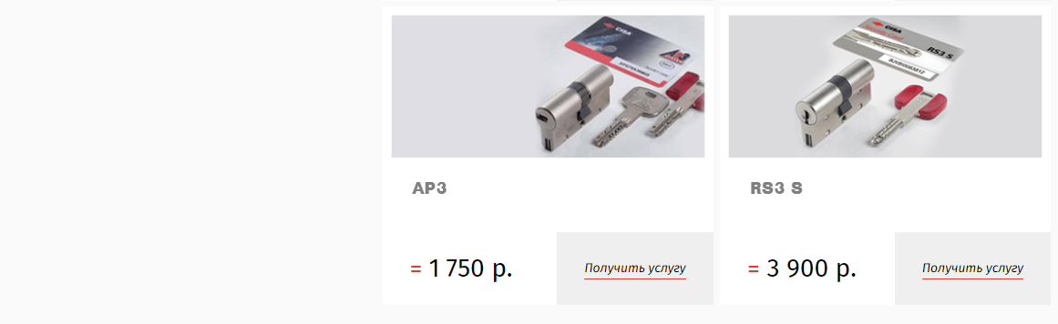

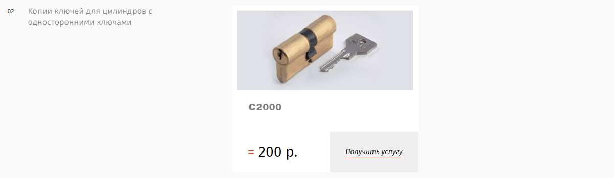

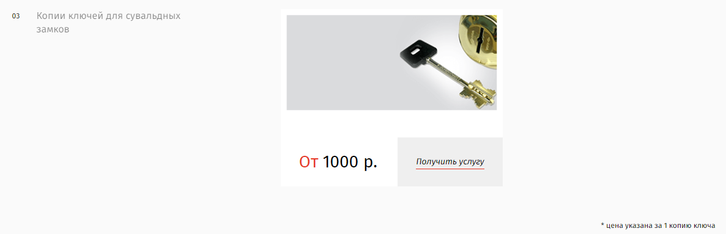

Н3 Определение замка по ключу

Марку цилиндра (цилиндрового механизма) фирмы CISA легко можно определить по имеющемуся от него ключу. Представленные ниже изображения легко помогут сделать это и вам.

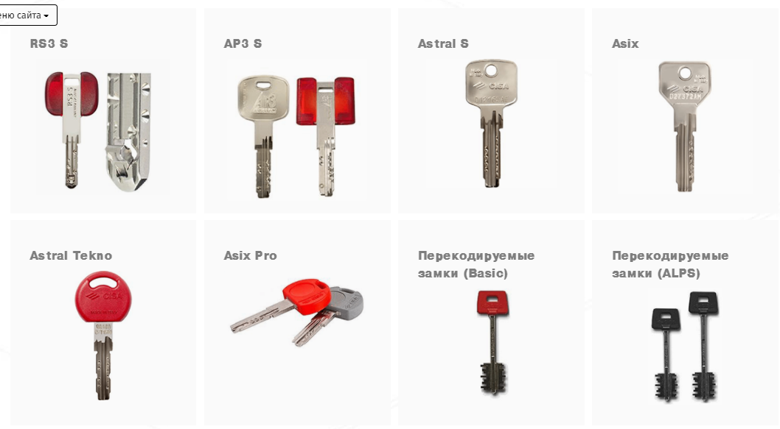

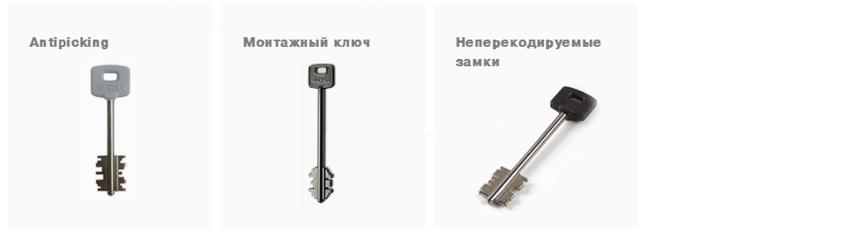

Н3 Работаем по Москве и области

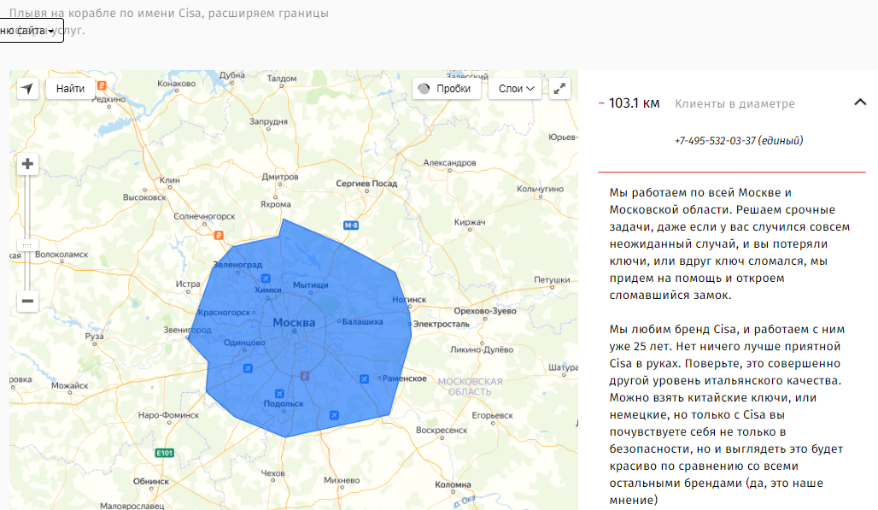

Н3 Ваш сервисный центр

